9 мая
День победы
1.«Солдатам победы с благодарностью – Вас помнит мир спасенный»
Митинг у памятника погибшим ВОВ 1941-1945 гг.
2.Тематическая полка «Честь и слава солдатам Победы»
3.Видеоролик «Бессмертный полк»
4.Праздничнный концерт «Салют Победы!» в ДК.
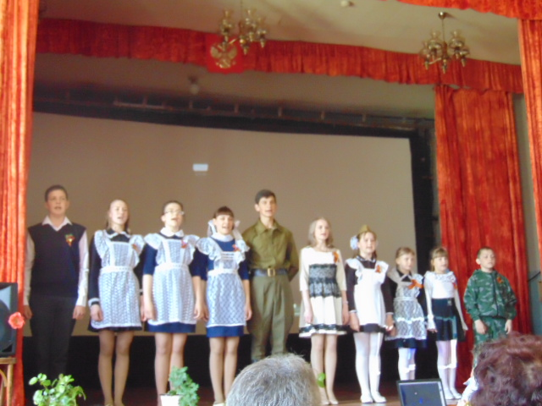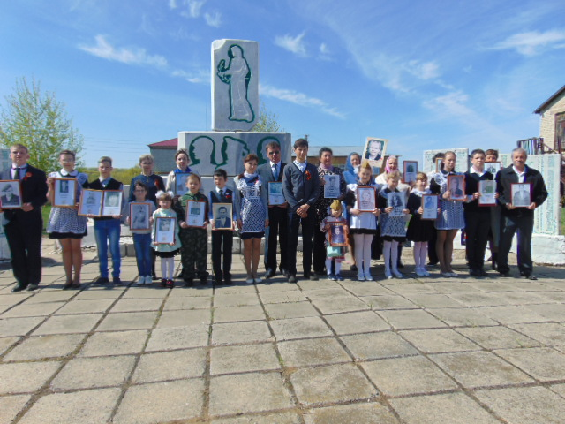

Киржеманы 2018 г.

